# <PartB-1: Covid-19 사망자 예측>

1. 텍스트, 옅은이(가) 표시된 사진

   자동 생성된 설명 **2020.3.7 ~ 2020.8.31영국의 일별 Covid-19 사망자 수**(rolling 7-day average)
   1. 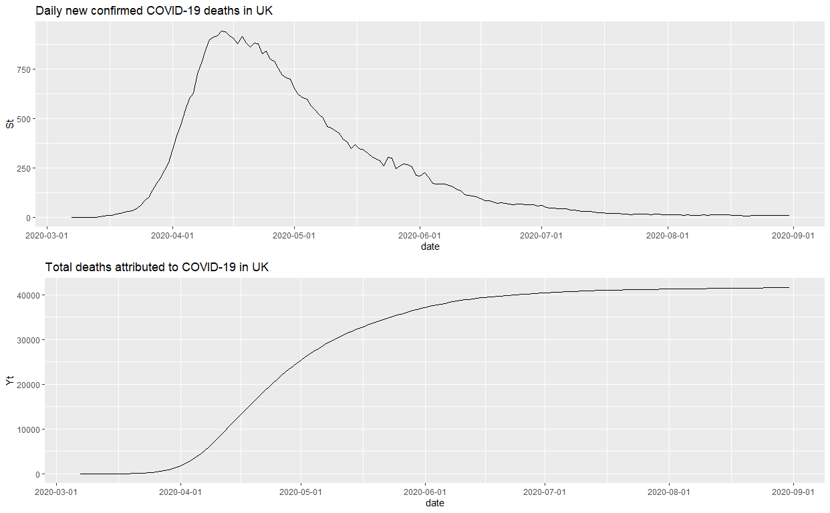**일별 신규 Covid-19 사망자 수(St), 누적 사망자 수(Yt) 시계열도표**

그림 1 영국 일일 신규 Covid-19 사망자 수 시계열 도표 (St, Yt)

2020년 3월 7일 영국에서 코로나19로 인한 사망자가 발생한 후 2020년 4월 13일까지 일일 신규 사망자가 급격하게 증가하다가 이후 천천히 감소하며 오른쪽 꼬리가 긴 분포를 보이고 있다. 또한 누적 사망자 수도 시간이 지남에 따라 수렴하는 양상을 보인다.

* 1. **영국 내 총 사망자 수 추정**
     1. **OLS 추정법**

각각 n=20, 30, 50일 때 Bass, Logistic, Gumbel model을 가정하여 OLS 추정법을 통해 모수(m,p,q)를 추정하였다. 아래 표는 모수 추정 결과와 영국의 2020년 8월 31일의 누적 사망자 수(m=41569)와 비교한 상대 오차를 구한 결과이다. Covid-19 사망자 수는 혁신 계수(p)보다 모방 계수(q)가 더 크다. Covid-19 감염은 접촉에 의해 발생하기 때문이다. 영국의 신규 코로나 사망자 수가 2020년 4월 중순에 정점을 찍는다. n이 작을 경우 학습자료에 정점을 포함하지 못하므로 m이 작게 추정된다. 또한 신규 코로나 사망자 수는 정점 전후의 증가세(감소세)가 다르다. 이러한 분포를 normal 분포의 모양을 가지는 Bass와 Logistic model은 고려하지 못하므로 해당 데이터에는 적절하지 않다. 이로 인해 상대 오차가 Gumbel에 비해 크다. 따라서 꼬리가 긴 분포를 가지며 정점을 학습자료에 포함하는 n=50이고 Gumbel model을 이용한 모형을 최적으로 선택한다.

표1. OLS 추정 결과

|  |  |  |  |  |  |
| --- | --- | --- | --- | --- | --- |
| n | model | p | q | m | 상대 오차 |
| 20 | bass | 0 | 0.284 | -47098.6 | -213.302 |
| logistic | 0 | 0.312 | 5014.32 | -87.937 |
| gumbel | ∙ | 0.024 | 49433347 | 118818.8 |
| 30 | bass | 0 | 0.276 | 9694.136 | -76.679 |
| logistic | 0 | 0.281 | 9354.834 | -77.496 |
| gumbel | ∙ | 0.052 | 122390.9 | 194.428 |
| 50 | bass | 0.002 | 0.157 | 25462.15 | -38.747 |
| logistic | 0 | 0.166 | 25013.73 | -39.826 |
| gumbel | ∙ | 0.078 | 32854.69 | -20.963 |

그림 2 plot of predict value St, Yt

* + 1. **Q-Q plot 추정법**

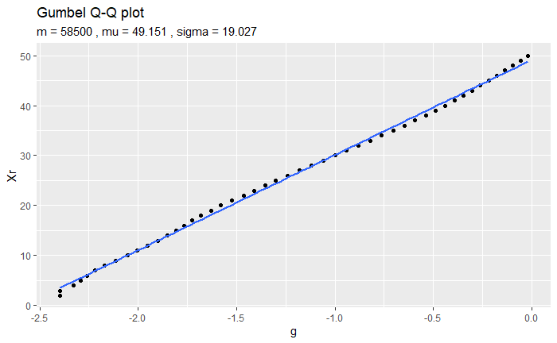OLS 추정법에서 선택한 모형인 n=50, Gumbel 모형을 이용하여 Q-Q plot 추정법으로 모수를 추정하였다. OLS 추정법에서 m=32854.69으로 추정된 것을 고려하여 m=30000, 30500, 31000, 31500, …, 70000일 때 r번째 사망자의 사망시간을 X(r)을 종속변수로 $G^{-1}\left(U_{r}\right)= G^{-1}\left(r/(m+1\right))$ 을 독립변수로 하여 선형회귀모형을 적합시켰다. 그 결과 $R^{2}$ 를 극대화시키는 m값은 58500이다. 그 때의 $μ=49.151, σ=19.027$ 이다.

그림 3 Q-Q plot

* + 1. **NLSE**

n=50, Gumbel 모형을 기반으로 OLS 추정치와 Q-Q plot 추정치를 초기값으로 하여 NLSE를 구하였다. 모형1로 추정한 결과는 $m=32854.69, q=0.078$ 이고 모형2의 경우 이다.

* + 1. **MLE**

n=50, Gumbel 모형의 log-likelihood를 구하여 optim함수를 통해 이를 maximize하는 모수 MLE를 추정하였다. 그 결과 이다.

* + 1. **비교**

모형1을 기반으로 추정한 OLS와 NLSE는 상대 오차는 약 -21%이고 모형2를 기반으로 추정한 Q-Q plot, NLSE, MLE 상대 오차가 약 41% 이다. 전자의 경우 전체 사망자 수를 적게 추정하였고 후자의 경우 더 많게 추정하였다. 절대값은 전자가 더 작으므로 정확도는 더 높았다. 또한 같은 모형을 이용할 때 추정 방법 간의 차이는 크게 없다.

1. **2020.02.21 ~ 2020.08.31 이탈리아의 일별 Covid-19 사망자 수**
   1. **이탈리아 내 총 사망자 수 추정**

이탈리아의 Covid-19 사망자 수 분포도 영국과 동일하다. Covid-19 일일 사망자 수는 급격하게 증가하다가 2020년 4월 중순에 정점을 찍고 비교적 완만하게 감소한다. 따라서 오른쪽 꼬리가 긴 분포로 gumbel 모형이 적절할 것이다. n=20, 30, 50일 때 Bass, Logistic, Gumbel 모형을 이용하여 OLS 추정법으로 모수를 추정하였다. 2020년 8월 31일의 이탈리아의 누적 사망자 수(m=35461.29)과 비교하였을 때 상대 오차는 n이 커질수록 절대값이 작아졌고 gumbel 모형이 가장 작았다. 영국과 이탈리아의 코로나 사망자 수의 분포는 거의 동일한 양상을 보이기에 이러한 결과가 나왔을 것이다.

N=50까지를 학습데이터로, gumbel 모형을 이용하여 Q-Q plot, NLSE, MLE를 구하였다. 그 결과 m은 각각 48000 (Q-Q plot), 26636.6 (NLSE-모형1), 48037.7 (NLSE-모형2), 47752.096 (MLE)이다. 상대 오차는 OLS, NLSE-모형1의 경우 약 -25%, Q-Q plot, NLSE-모형2, MLE의 경우 약 35%이다. 영국과 동일하게 전자의 경우 총 사망자 수를 적게 추정하나 상대 오차는 적고, 후자의 경우 상대 오차는 크나 총 사망자 수를 많게 추정한다.